שמי דוד קרויאנקר נולדתי בשנת 1939, בירושלים להורי ילידי גרמניה. אדית לבית אפשטיין EPSTEIN] ] וגוסטב קרויאנקר, שעלו ארצה בשנות ה 30 של המאה ה 20 והתיישבו בירושלים, בה נפגשו.

אבי, גוסטב קרויאנקר GUSTAV KROJANKER, היה עיתונאי-פובליציסט בעיתון "הארץ" ובין מנהיגי יוצאי גרמניה כאן. הוא נפטר בהיותי כבן שש, עובדה שהשפיעה על ילדותי כבן יחיד לאמי אדית.

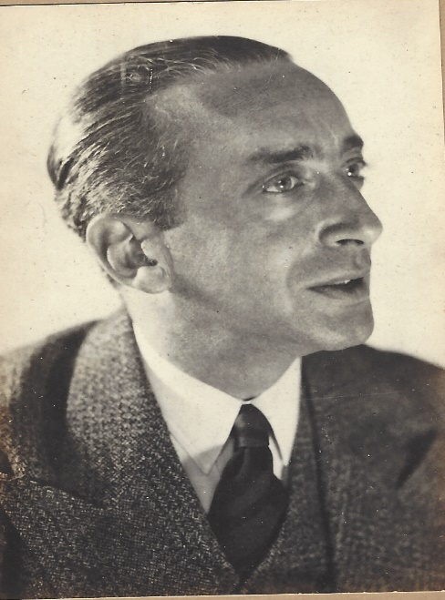 גוסטב קרויאנקר, ירושלים 1934.

למדתי בבית הספר התיכון ליד האוניברסיטה העברית בירושלים ולאחר מכן שרתתי שנתיים וחצי בצבא, בגדוד 890 של הצנחנים. תקופת שרותי הצבאית הייתה משמעותית מאוד מבחינת ההיכרות הסביבתית שלי עם החברה הישראלית שמחוץ לבועה של רחביה בה גדלתי.
אחרי הצבא למדתי אדריכלות במשך חמש שנים באנגליה. כשחזרתי ארצה פגשתי את ליאורה פרקש והתחתנו [לבית פרקש] בשנת 1969. בשנת 1972 נולדה בתנו מיכל, וכעבור שלוש שנים, נולדה בתנו תמר, אמא שלך.

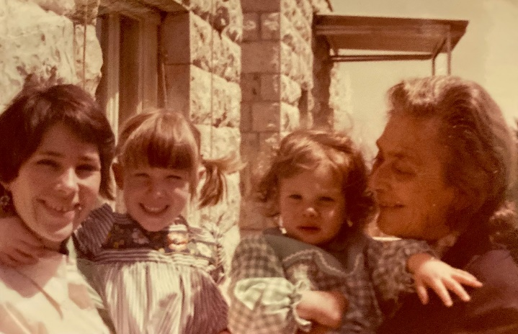
סבתא אדית, תמר, מיכל, ליאורה. ירושלים,1977.

מאז נישואינו ובמשך 43 שנים התגוררנו בירושלים במספר שכונות החל מטלביה, דרך קטמון ועד מלחה. בשנת 2012 עברנו להתגורר בשכונת רמת אביב בתל אביב כדי להיות קרובים לבנותינו ומשפחותיהם המתגוררות האחת, ברמת השרון והשניה בכפר נטר.

טל: סבא איך התחלת לעסוק בתחום חקר אדריכלות בירושלים?

בראשית דרכי עבדתי למעלה משנה במשרדו של אדריכל דוד רזניק ולאחר מכן ביחידה לתכנון אורבני בעירית ירושלים. הסתובבתי הרבה בירושלים וצילמתי בניינים והתעניינתי בהיסטוריה שלהם. באותה תקופה לא היה חומר כתוב והתחלתי בתחום שכמעט אף אחד לא כתב עליו. עיקר העניין שלי היה בירושלים של המאות ה-19 וה-20, ובמשך כחמישים שנות פעילותי המקצועית עסקתי בחקר האדריכלות הירושלמית על תקופותיה וסגנונותיה השונים. מחקרי התפרסמו ביותר משלושים ספרים שרובם יצאו לאור בהוצאת "כתר". כיום אני קרוב לגיל 84, ועדיין ממשיך לכתוב. היכולת לעבוד, ולהתעניין בנושא העיקרי של מפעל חיי הוא נכס שלא יסולא בפז. מקצועי הוא תחביבי, ותחביבי הוא מקצועי.

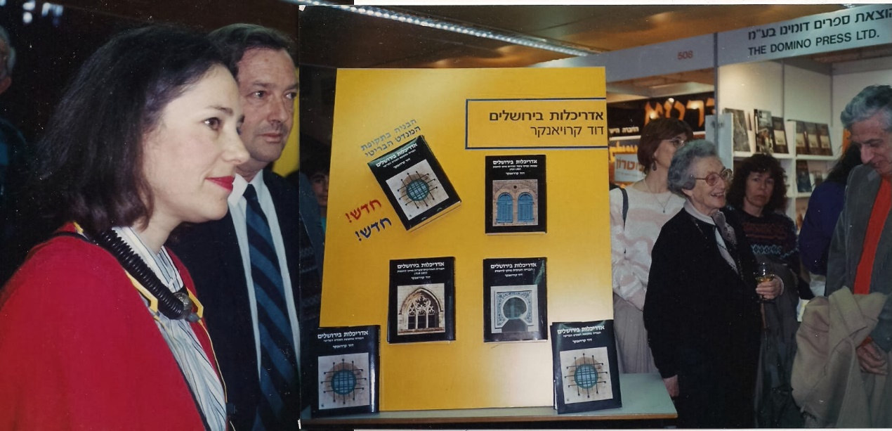

ספרי מוצגים ביריד הספרים בירושלים, 1989.סבתא אדית מימין.

טל: לאיזה מקום אתה הכי מתגעגע מהילדות שלך?

המקום אליו אני מתגעגע בעצם כבר לא קיים. אלו בתי רחביה של תקופת המנדט, וראשית המדינה, ורחובות השכונה בה גדלתי, ובה התגוררו הרבה מאוד מהאנשים שהכרנו.

טל: סבא ספר לי בבקשה על אמא שלך שאני נקראת על שמה.

את תולדות חייהם של הורי בגרמניה ובארץ, כמו גם את קשרי אמי עם בנותי-נכדותיה ניתן ללמוד מספר שכתבתי "מגרמניה למולדת חדשה גוסטב ואדית קרויאנקר, כרוניקה של זיכרון משפחתי". מטרת הספר, המלווה בהרבה צילומים ורישומים, הוא לידע את הדורות הבאים "דור הולך ודור בא... דע מאין באת". הספר יצא לאור בשנת 2013 בהוצאה משפחתית במספר עותקים מוגבל. מבחר הצילומים בעבודה זו לקוחים כולם מספר זה המתאר גם את הקשר האוהב שבין אמי לבנותי. אני מצטער שאמי לא זכתה להכיר את נכדי ונכדותי ולהעניק להם את אותה אהבה.

סבתא-רבתא שלך, נולדה בשנת 1905 כאחות קטנה של הלמוט שנולד בשנת 1903. שם אמה היה יוהנה, או חנה בשמה העברי. אדית נולדה בעיירה קטנה בשם איידקונן ( (EYDTKUHNEN בפרוסיה המזרחית שהיתה אז חלק מגרמניה, ממש על הגבול עם רוסיה הגדולה וכיום זו ליטא. עיירה זו, על הגבול היתה מרכז למעבר רכבות בין-ארצי. אבא של אדית, דוד אפשטיין, (שעל שמו נקראתי דוד) היה ליטאי, ונחשב נתין רוסי. הוא ידע היטב מספר שפות ועבד כעמיל-מכס וכמתרגם בתחנת המכס. הוא דיבר היטב גרמנית, רוסית ויידיש, וידע גם עברית ואולי גם ליטאית, פולנית ועוד. אין לנו ידע על כך. יוהנה, אמא של אדית והלמוט, היתה מהעיר הגדולה קניגסברג (KOENIGSBERG) שם התגוררו הוריה, שמעון ומרים בליצשטיין. לסבא שמעון, היתה חנות תכשיטים ושעונים.
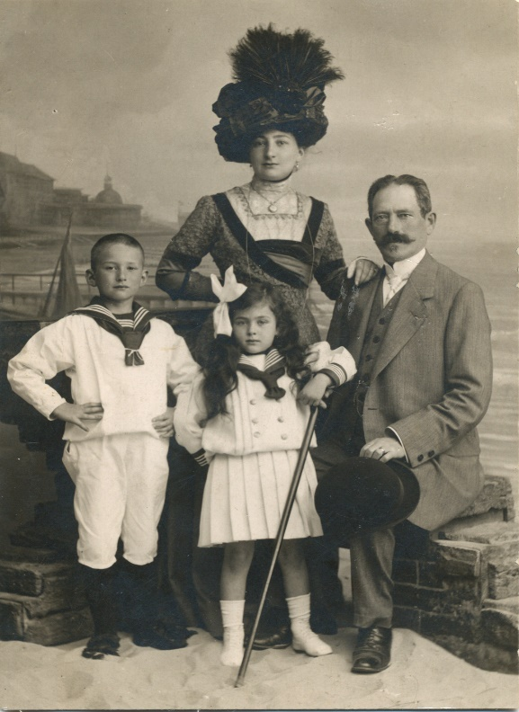 משפחת אפשטיין: אבא דוד, אמא יוהנה, הלמוט בן שבע ואדית בת חמש, בערך 1910
עד שפרצה מלחמת העולם הראשונה, בקיץ 1914, משפחת אפשטיין חיו טוב בעיירתם. קצת לפני כן הלמוט נשלח ללמוד בגימנסיה בעיר אינסטרבורג INSTERBURG)) הנמצאת בין איידקונן לבין קניגסברג, והתגורר במעין פנימייה לילדים ונערים יהודים שבאו ללמוד בעיר.
עם פרוץ המלחמה הכל השתנה. משפחת אפשטיין נאלצה לברוח מן החזית, דוד אפשטיין נותר ללא עבודה. המשפחה התפרקה. הלמוט נשאר בלימודים באינסטרבורג, בעוד יוהנה ואדית התרחקו מן הגבול והתגוררו תקופה ארוכה עם בני משפחה אחרים עד שחזרו לקניגסברג לבית בליצשטיין. אחרי תקופה ארוכה ללא עבודה, הועסק דוד אפשטיין כמתורגמן וחוקר שבויים רוסיים, אך מצבו הכספי היה גרוע.

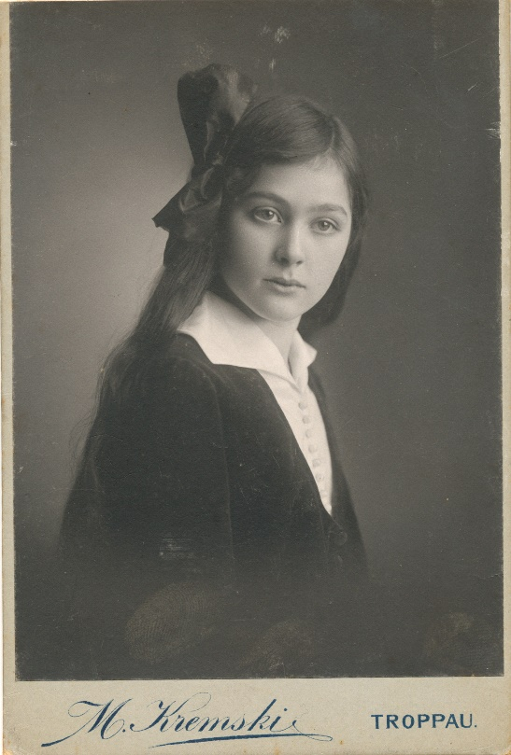

אדית בת 12, טרופאו (כיום אופאבה בצ'כיה), 1917.
אדית היתה ילדה מאד יפה וחכמה וגם תלמידה טובה והחלה ללמוד בגימנסיה לבנות בקניגסברג. ממש חודש לפני סיום המלחמה, בשנת 1918 אמא שלה חלתה במגיפה העולמית שנקראה "השפעת הספרדית" ונפטרה והיא בת 39 בלבד. אדית היתה רק בת שלוש עשרה וחצי. כשנתיים לאחר מכן, בינואר 1921, נפטר אביה דוד ממחלת סרטן הריאות. כך נותרה הילדה אדית, עדיין לא בת 16, יתומה משני הוריה, וגרה בבית סבא וסבתא בליצשטיין.
בנעוריה, בקניגסברג, היא הלכה לתנועת נוער יהודית-ציונית בשם "בלאו –וייס"(Blau Weiss) שבגרמנית זה כחול-לבן, וסיימה את לימודיה התיכוניים בגימנסיה על שם המלכה לואיזה, וגם המשיכה ללמוד באוניברסיטה שבעיר משפטים. באותה תקופה גם למדה עברית, בשיעורים פרטיים שקיבלה משמואל סמבורסקי, ידיד שלה, שעלה כעבור כמה שנים ארצה והיה לפרופסור באוניברסיטה העברית.
מצאתי קשר מעניין בינך לבין סבתא-רבתא אדית באהבה לרכיבה על סוסים. הקשר הזה נראה בצילומים:

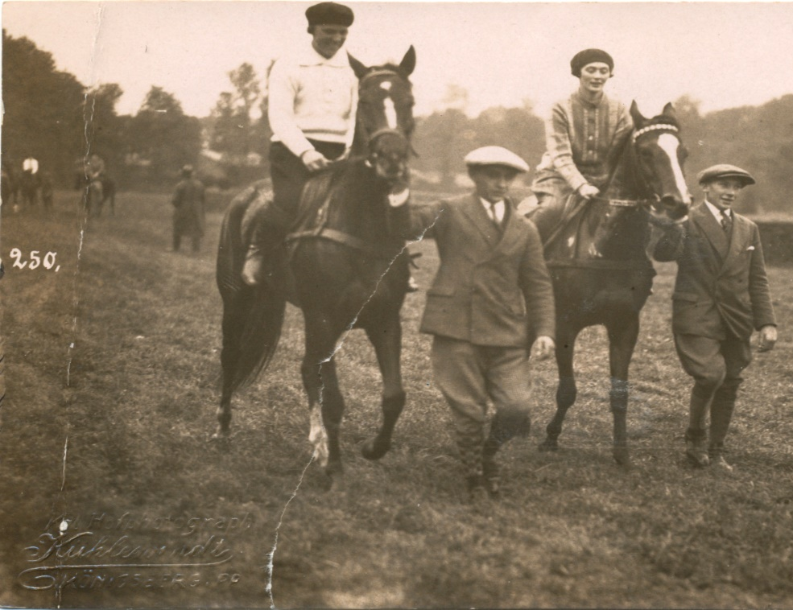
תמונה מס' 8 : אדית (על הסוס במרכז) בקניגסברג, 1928. היא גם השתתפה בתחרות רכיבה.
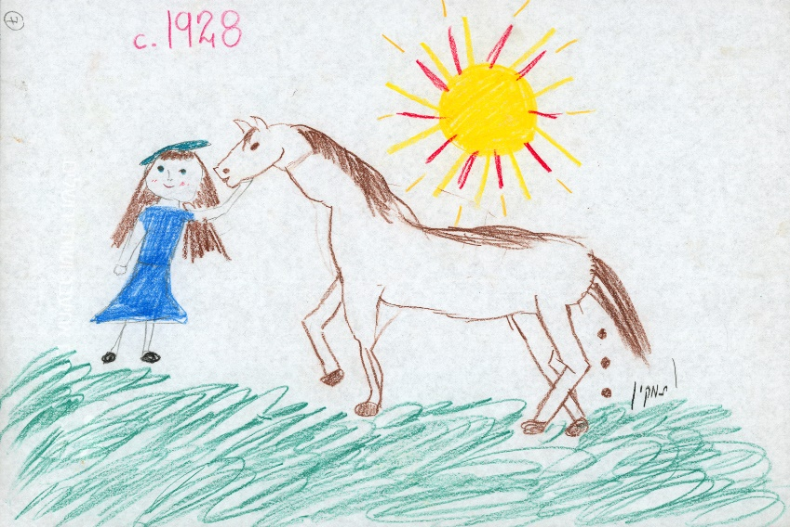
תמונה מס' 9: בציור הצבעוני שציירה אמא שלך בילדותה, את הסוס ציירה אדית.
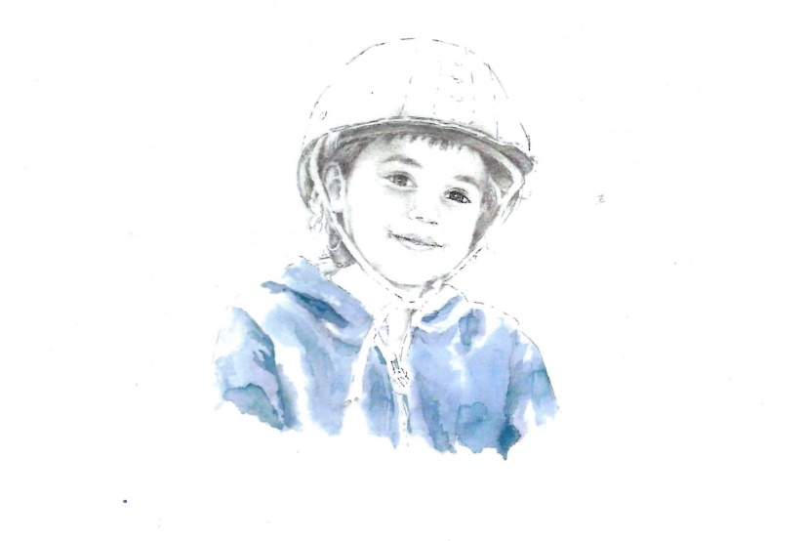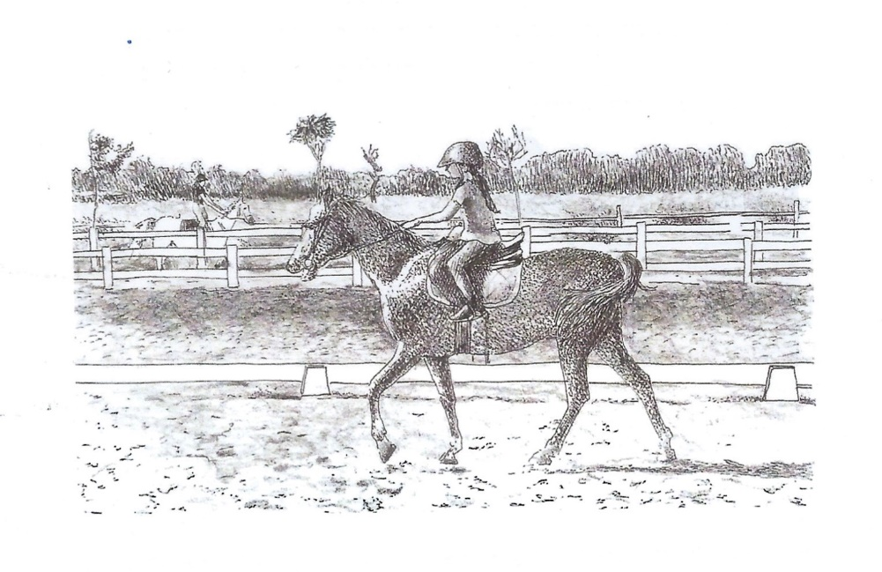
תמונות מס' 10+11: בתמונות הנוספות את, טל-אדית רוכבת על סוס בשיעור הרכיבה השבועי שלך בחוות הסוסים בכפר הירוק.

מאד נהנתי ללוות אותך לשיעורים, כאשר היית בת שבע, בכיתה ב, בשנת 2019, ותמיד חשבתי כמה סבתא אדית היתה שמחה לראות אותך על הסוס.
אחרי שאדית סיימה תואר ראשון באוניברסיטה בקניגסברג, והיא בת 22, היא עברה לברלין – העיר הגדולה ביותר בגרמניה ושם המשיכה בלימודיה וקיבלה דוקטורט במשפטים. זה לא היה אז מקצוע נפוץ לנשים יהודיות, ויותר מכך, ד"ר אדית אפשטיין מונתה להיות שופטת עירונית בברלין בשנת 1932! אבל לא היה לה מזל, כי בתחילת שנת 1933 עלה היטלר לשלטון ואחת מפעולותיו הראשונות היתה לפטר את כל היהודים שעבדו במשרות ציבוריות בגרמניה. כך גם אדית פוטרה מעבודתה.
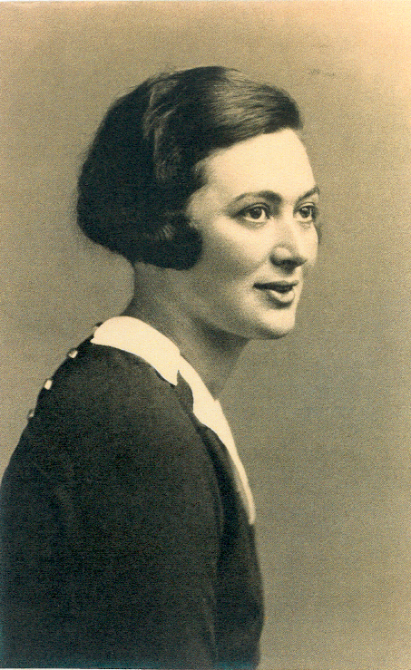
תמונה מס' 12: : ד"ר אדית אפשטיין, 1934.
כעבור כשנה וחצי, באוקטובר 1934 היא הצליחה לנסוע לאנגליה, ושם קיבלה עבודה כמורה לעברית ולצרפתית בבית ספר יהודי. היא עבדה שם כשנה ובנובמבר 1935 עלתה ארצה. מצאנו מסמך של הסוכנות עם הפרטים של הגעתה.
היא הגיעה לירושלים, ובה היו לה מכרים כמו המורה שלה לשעבר לעברית, שבינתיים היה לפרופסור לפיזיקה באוניברסיטה העברית. ירושלים היתה אז עיר תוססת, כמרכז השלטון של תקופת המנדט הבריטי, אך היא לא יכלה לעבוד במקצועה כמשפטנית כי החוקים בארץ ישראל, היו לפי החוק הבריטי והתעודות שלה היו על חוקי גרמניה. בירושלים היו הרבה מאד יוצאי גרמניה "יקים" ודרך מכרים היא מצאה גם עבודה משרדית, וגם הכירה את גוסטב קרויאנקר.
גוסטב קרויאנקר, היה ציוני מנעוריו, ועלה ארצה קודם לעליית הנאצים לשלטון. בראשית 1938 הם התחתנו, בתל אביב, וביוני 1939 נולדתי, בירושלים. בשנותי הראשונות שלי אמי לא עבדה מחוץ לבית.
אחרי שאבי נפטר, אמי חזרה לספסל הלימודים ללמוד את המשפט הבריטי כדי שתוכל לעבוד במקצועה כעורכת דין. לימים, היא מונתה ליועצת המשפטית של מבקר המדינה, ועבדה שם כחמש-עשרה שנים עד שיצאה לגימלאות (פנסיה) בגיל 65 בשנת 1970.
סבתא אדית אהבה מאד את השפה היוונית-קלאסית, שעוד למדה בנעוריה, ועל כן חזרה ללימודים באוניברסיטה העברית וקיבלה שם ציונים גבוהים מאד. היא אהבה לקרוא ספרים, בעיקר ספרים היסטוריים וביוגרפיות, ונפגשה לעיתים תכופות עם ידידיה ה"יקים", שרובם היו פרופסורים באוניברסיטה העברית.
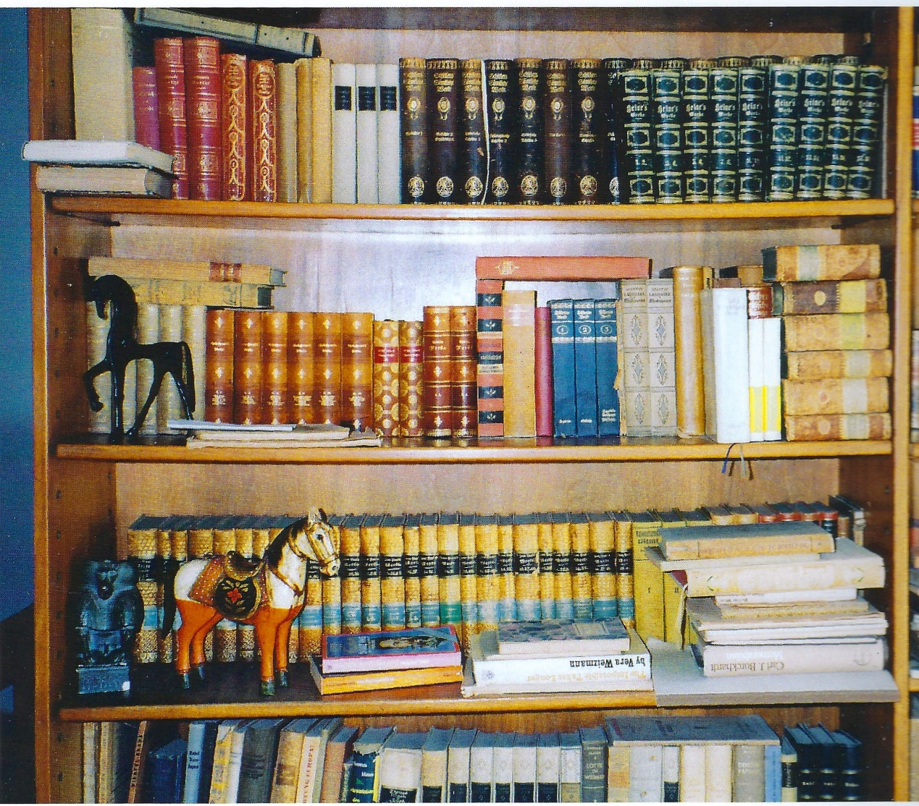
תמונה מס 13 :אחד מארונות הספרים של אדית, ועליו גם פסלוני סוסים שהיא אהבה.

עיקר אהבתה של אדית היו נכדותיה, מיכל ותמר, שאותן אספה פעם בשבוע מהגן או מבית הספר, ולקחה לביתה לארוחת צהרים. היא אהבה לבשל להן מטעמים שונים – ממרק עגבניות, ועד מוס שוקולד, והכל היה תמיד מבושל בחמאה. גם בשבתות היינו הולכים אל סבתא אדית לארוחות צהריים, וזוכים במיטב בישוליה, וגם בפטיפור מן המעדנייה הכי טובה בירושלים של אותם ימים.

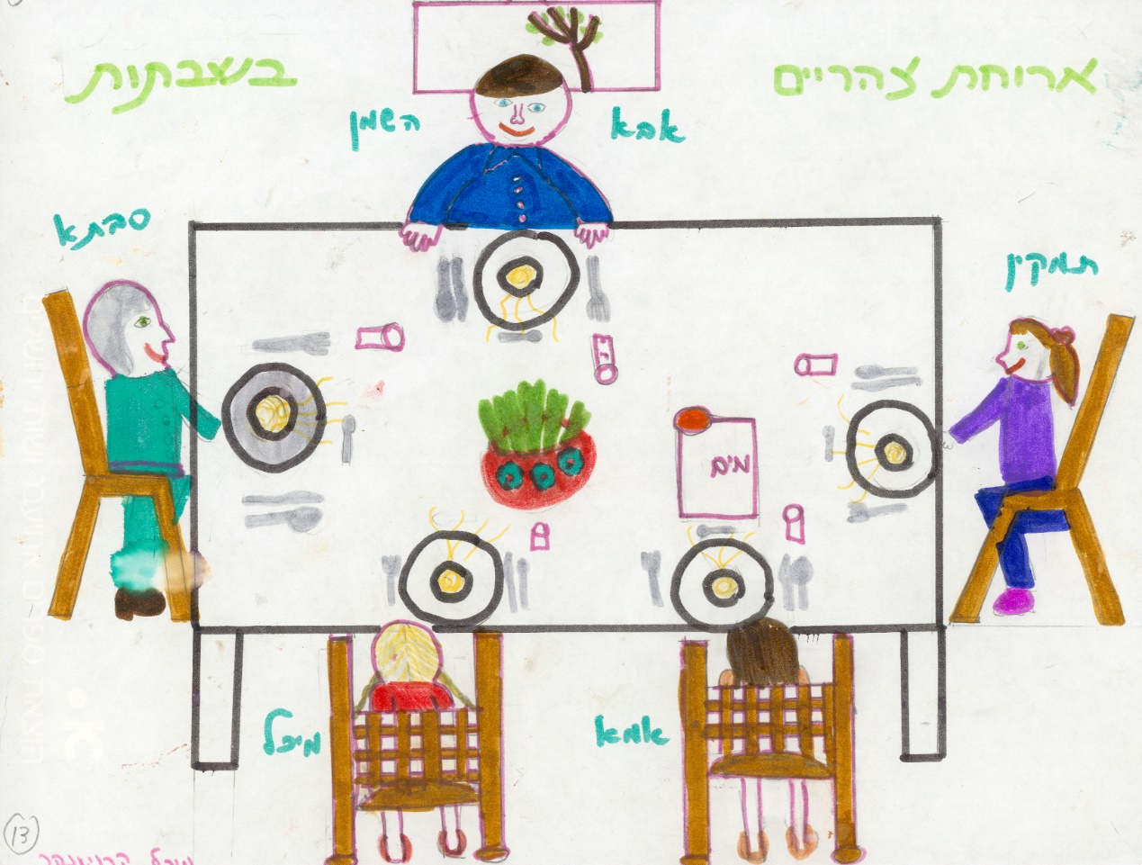
תמונה מס' 14: ארוחת צהריים אצל סבתא מתוך אלבום שציירו לה נכדותיה מיכל ותמר ליום הולדתה השמונים בשנת 1985.
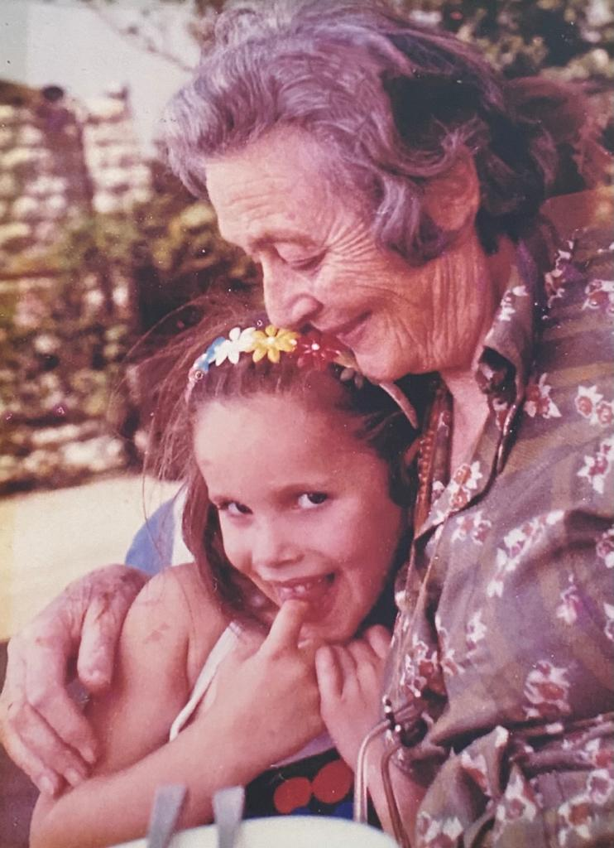
תמונה מס' 15: סבתא אדית עם נכדתה תמר בת ארבע וחצי, יוני 1980.

סיכום:
טל: סבא, בבקשה תסכם את החוויה שהיתה לך בפרויקט זה.

המפגשים במסגרת הקשר הרב-דורי היו מאד מאד חשובים מבחינתי – גם מבחינה רגשית וגם מבחינה עניינית בקשר שלי איתך, נכדתי החמודה – בכל הנוגע לתולדות משפחתי. עלו נושאים שלא היו עולים במסגרת משפחתית רגילה. כמובן שאני מתעניין גם במעשיהם, והצלחותיהם של בנותי ובני זוגן ובכל ששת נכדי ונכדותי החמודים והיקרים: אילון, ליה-סילביה, נילי, דניאל-איתן, טל-אדית, ועומרי.
המיזם הנפלא הזה של הקשר הבין-דורי איפשר לנו לעסוק בנושא שחשוב בעיקר בראיה ארוכת טווח, כאשר אתם, הנכדים שלנו, תהיו מבוגרים ותסתכלו על העבר, ואלו שהיו אז, באור שונה מאשר היום. אתם תוכלו להעביר את הידע והתובנות הלאה, לילדים ולנכדים שלכם. בקיצור "דור הולך ודור בא – דע מאין באת".
תודה גם לאשתי היקרה ליאורה שעזרה ועוזרת לי במסירות רבה, וגם מתפקדת כ"סבתא אולטימטיבית" המקרינה אין סוף אהבה ותשומת לב לסובבים אותה.

